**Инструкция по проведению дистанционного занятия на платформе Сферум**

Инструкцию подготовила Громова Марина Александровна

1. **Как создать чат**

|  |  |
| --- | --- |
| Шаги | Скрины для наглядности |
| 1. Открыть в Сферуме страницу с чатами. Найти «Начать общение» |  |
| 1. Выбираем «Создать чат» |  |
| 1. Введите название чата. Выберите участников. Нажмите кнопку внизу «Создать чат» |  |
| 1. Настройки чата. (добавить собеседников, удалить чат...) |  |
| 1. Ссылка на чат |  |

1. **Как запланировать дистанционный урок (занятие)**

|  |  |
| --- | --- |
| Шаги | Скрины для наглядности |
| 1. Открыть в Сферуме страницу с чатами. Найти «Звонки» (телефонная трубка). |  |
| 2. Нажать на «Звонки». Выпадет два варианта:  - создать звонок по ссылке;  - запланировать встречу |  |
| 3.Нажать на «Запланировать встречу». Появится «окно». |  |
| 4. Нажать на «Запланировать». |  |
| 5. Появится «окно», в котором продолжить планирование встречи. |  |
| 6. Записать в «Название»: предмет, класс, тема урока. |  |
| 7. Запланировать дату проведения занятия. Для этого нажать на «Сегодня.....». |  |
| 8. Появится календарь. |  |
| 9. В календаре выбрать дату, время и нажать на кнопку «Готово» |  |
| 10. Выбрать длительность урока. Окончание урока выставляется автоматически. |  |
| 11.Установить уведомление о том, что за 15 минут до встречи придет напоминание о начале встречи. |  |
| 12. Нажать на кнопку установки уведомления. |  |
| 13. Создать трансляцию звонка, нажав на кнопку. Если нажать на кнопку, то после окончания урока в чат класса загрузится видеотрансляция. Если не нажимать на эту кнопку, то трансляция не сохранится. |  |
| 14. Нажать на кнопки «Отображать историю сообщений» и «Показ экрана». Микрофоны «отключены при входе». Камеры доступны при входе и во время звонка. |  |
| 15.Нажать на кнопку «Запланировать». |  |
| 16. Появится «окно» со ссылками и QR-кодом. |  |
| 17. Для отображения наших встреч, нажмите на «Звонки» (телефонная трубка). |  |

1. **Как запустить звонок из чата?**
2. Откройте чат, из которого хотите запустить звонок
3. Нажмите на значок телефонной трубки в правом верхнем углу
4. Выберите аудиозвонок или видеозвонок
5. Участники могут присоединиться к звонку через зелёную кнопку «Присоединиться» на своём профиле «Сферум» прямо из чата. Или вы можете пригласить их по ссылке - скопируйте её из звонка и пришлите её в чат.
6. Вы также можете выбрать участников из списка своих контактов или нажать на «Позвонить всем», если хотите устроить видеоурок для всех учеников из чата. Кроме того, вы можете скопировать ссылку на звонок и прислать её любому человеку не из числа участников вашей школы и даже не зарегистрированному в «Сферуме».

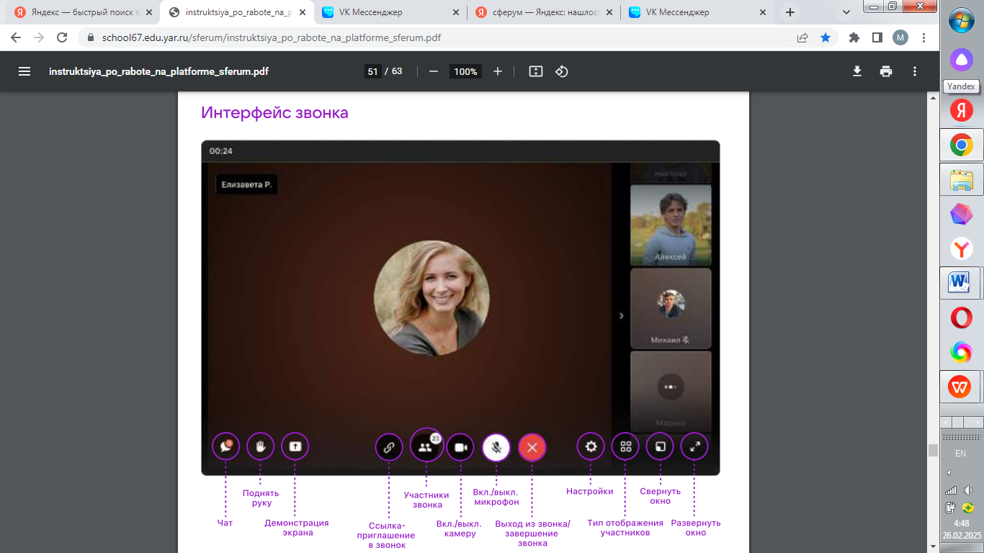

**4. Функционал при проведении дистанционного урока (демонстрация экрана, работа на интерактивной доске)**

Демонстрация экрана

1. В левом нижнем углу монитора найти значок «Демонстрация экрана» и нажать на него.

2. Выбрать «Запустить в обычном режиме».

3. Внешний вид демонстрации экрана.

4. Выбрать то, что хотите продемонстрировать. Например, «Вкладка Яндекс.Браузер»

Создание интерактивной доски и её функционал

1. На экране справа от значка «Демонстрация экрана» есть значок «Интерактивная доска».
2. Нажать на значок «интерактивная доска». Появится «окно».
3. Нажать на «Создать доску».

4. Откроется «окно» - «Создание доски».

5. Написать название.

6. Найти нужную доску, среди всех созданных и нажать «Запустить».

7. Внешний вид интерактивной доски.

8. Создавать слайды на интерактивной доске.

Выбрать «карандаш», если нужно что-то написать на доске. Можно выбрать цвет.

9. Если нужно удалить запись, то можно воспользоваться ластиком или стрелком возврата действий.

10. При необходимости можно добавить изображение, фигуры.

11. Можно загрузить файл и учащиеся смогут его скачать.